МІНІСТЕРСТВО ОСВІТИ І НАУКИ УКРАЇНИ

Українська академія друкарства

Кафедра комп’ютерних наук та інформаційних технологій

**Звіт**

до лабораторної роботи №1

«Робота в середовищі текстового редактора Microsoft Word»

**«Основи інформаційних технологій видавничої справи»**

Виконав: ст. гр. КН-11

Костів Остап

Прийняв:

Тимченко О. В

Львів-2024

**Мета:** узагальнити й систематизувати навички та вміння роботи в середовищі текстового редактора Microsoft Word; перевірити знання основних операцій, які можна робити з текстом за допомогою ТР, вміння працювати з різними об'єктами ТР.

**Хід роботи:**

Елементи тексту символ, слово, речення, абзац ще нази вають фрагментами тексту. Над фрагментом тексту виконують такі основні дії: копіювання або вирізання в буфер обміну, ви- лучення з тексту, вирівнювання, перетворення символів (збіль шення, зменшення), задання стилю написання (товстий, кур- сив, підкреслений та їхні комбінації). Редагування тексту здійс нюють за допомогою таких клавіш клавіатури:  
  
Enter вставлення ознаки кінця рядка, що викликає перехід у наступний рядок під час набору тексту;  
Insert перемикання режимів вставлення та заміни;  
Back Space вилучення символа до позиції курсора (ліворуч на екрані монітора);   
Delete вилучення символа після позиції курсора (праворуч на екрані монітора);  
Home перехід до початку рядка;  
End перехід до кінця рядка;  
Page Up перехід до попередньої (екранної) сторінки (рух текстом угору);  
Page Down текстом униз); перехід до попередньої (екранної) сторінки;

Пропуск вставлення порожнього символа;  
TAB праворуч; переміщення курсора на сталу кількість символів;  
Ctrl+I - зміна написання звичайний (курсив) для виділеного фрагмента, якщо такий є, або для того тексту, який буде введено;  
Ctrl+B зміна написання звичайний (жирний) для виділеного фрагмента, якщо такий є, або для того тексту, який буде введено;  
Ctrl+U зміна написання звичайний (підкреслений) для ви- діленого фрагмента, якщо такий є, або для того тексту, який буде введено;  
Ctrl+Z - скасування останньої зміни;  
Ctrl+A - виділення всіх об'єктів;  
Ctrl+C або Ctrl+Insert буфер обміну; копіювання виділеного фрагмента у  
Ctrl+V або Shift+Insert вставлення з буфера обміну;

**Контрольні питання:**

1) Текст можна форматувати під час його набирання або після цього. Виокремлюють три основних види форматування відповідно до рівня елементів, що змінюються: форматування символів, абзаців і сторінок документа.

2) Виділіть текст, який потрібно змінити. На вкладці Основне клацніть запускач діалогових вікон Шрифт Кнопка запускача діалогових вікон.(зелений колір на знімку екрана нижче), а потім перейдіть на вкладку Додатково. У полі Інтервал виберіть пункт Розріджений або Ущільнений, а потім у полі З кроком укажіть, який саме інтервал вам потрібен.

3) Щоб вирівняти текст за лівим краєм, натисніть клавіші Ctrl+L.

Щоб вирівняти текст за правим краєм, натисніть клавіші Ctrl+R.

Щоб вирівняти текст по центру, натисніть клавіші Ctrl+E.

4) Виділіть текст, який потрібно вирівняти.

На вкладці Основне в групі Абзац натисніть кнопку Вирівняти за лівим краєм або Вирівняти за правим краєм.

5) Виділіть слово або абзац, до якого потрібно застосувати заливку.

На вкладці Основне в групі Абзац клацніть стрілку поряд із кнопкою Заливка.

У розділі Кольори теми, виберіть колір, яким потрібно забарвити виділений текст.

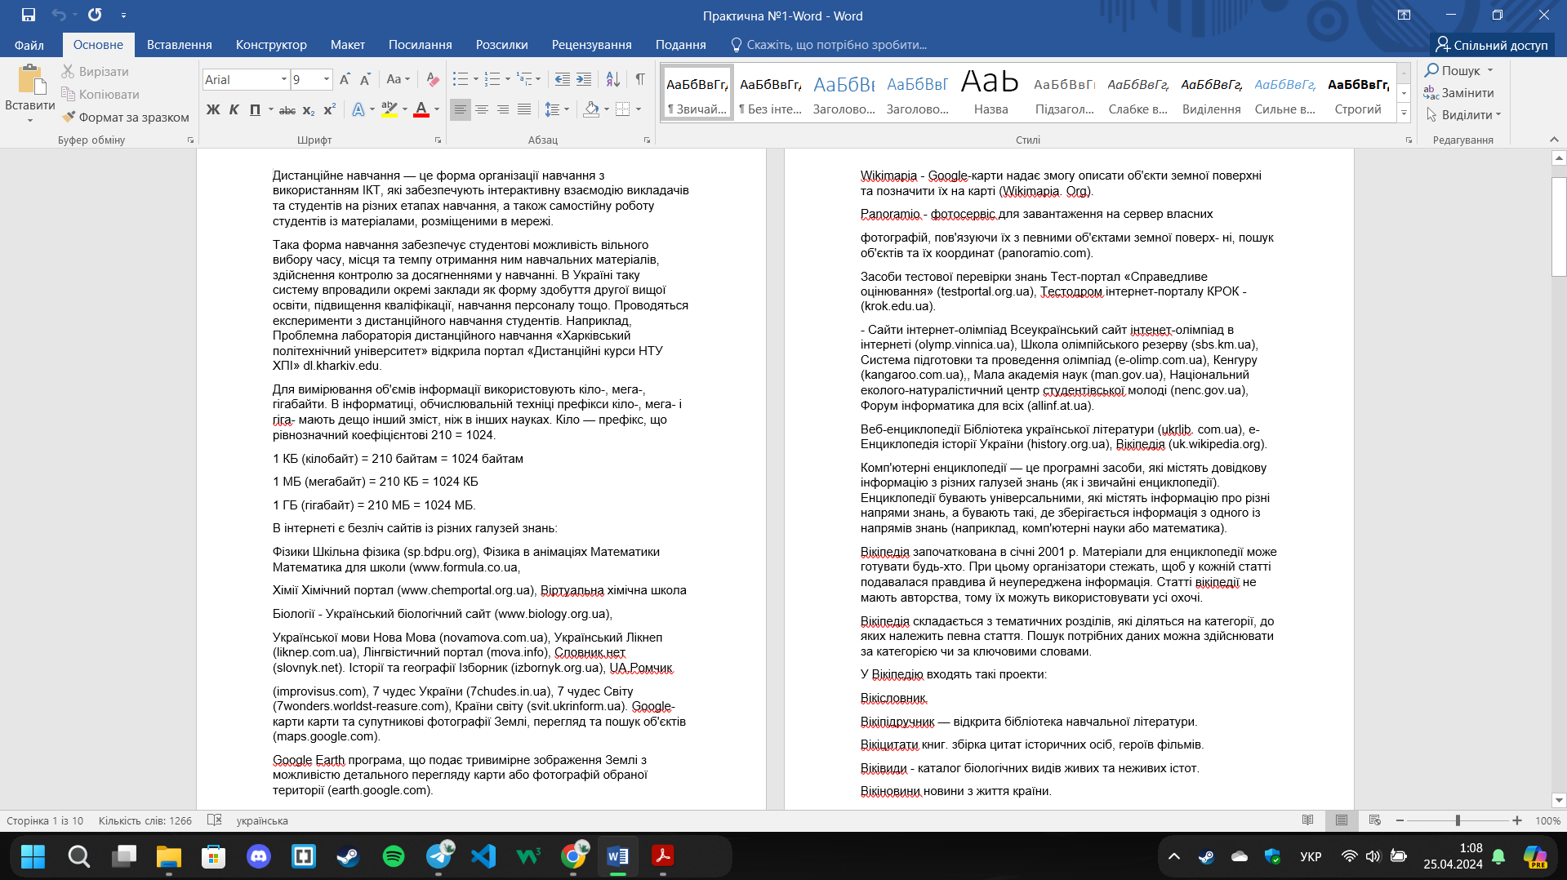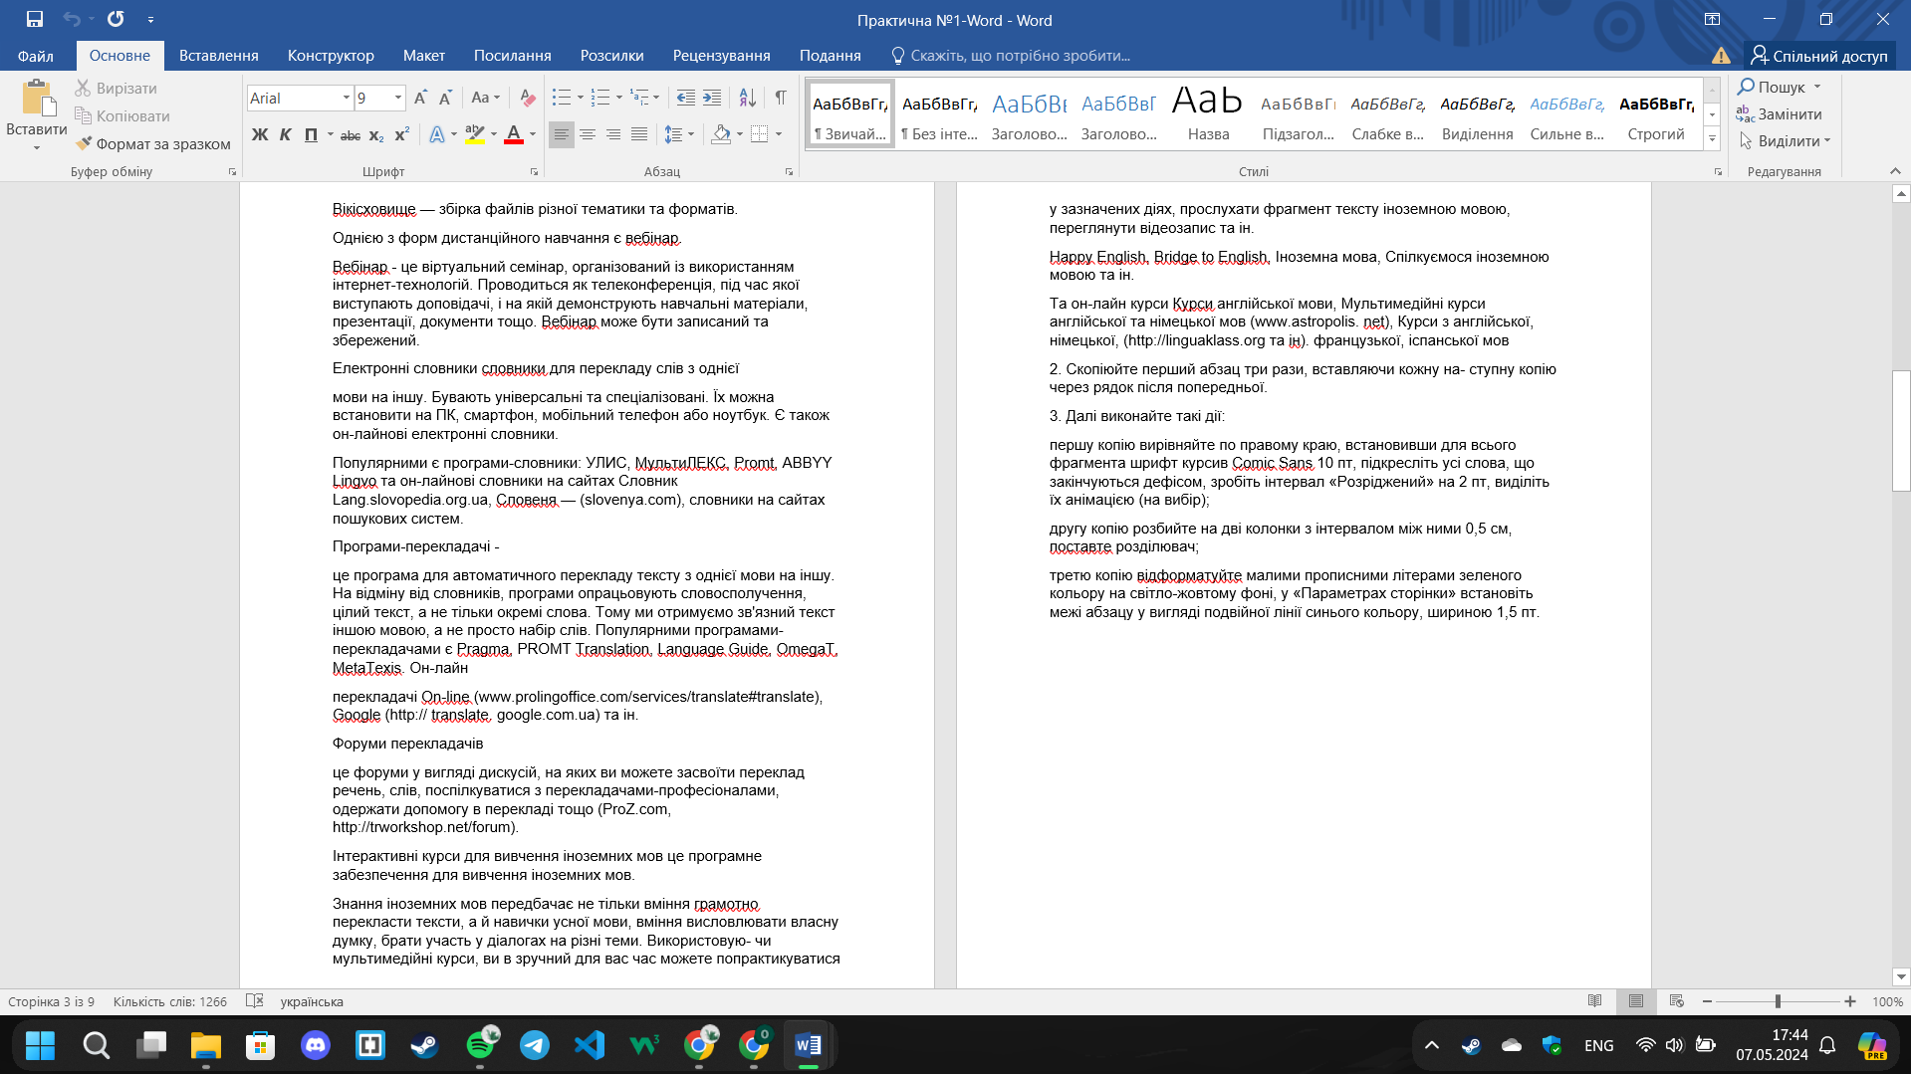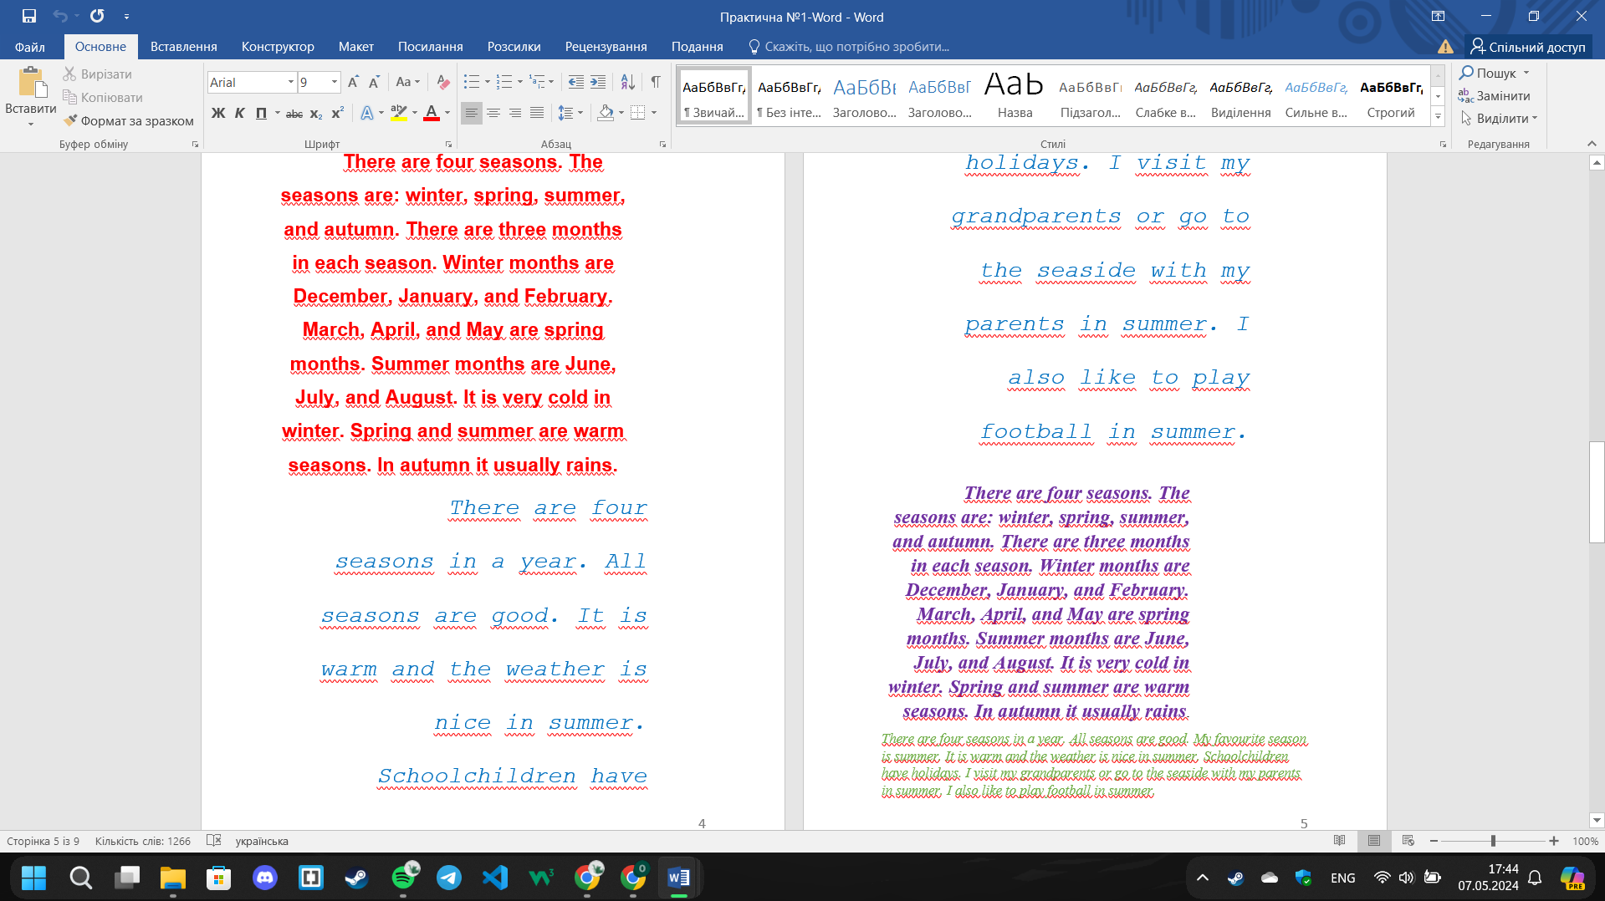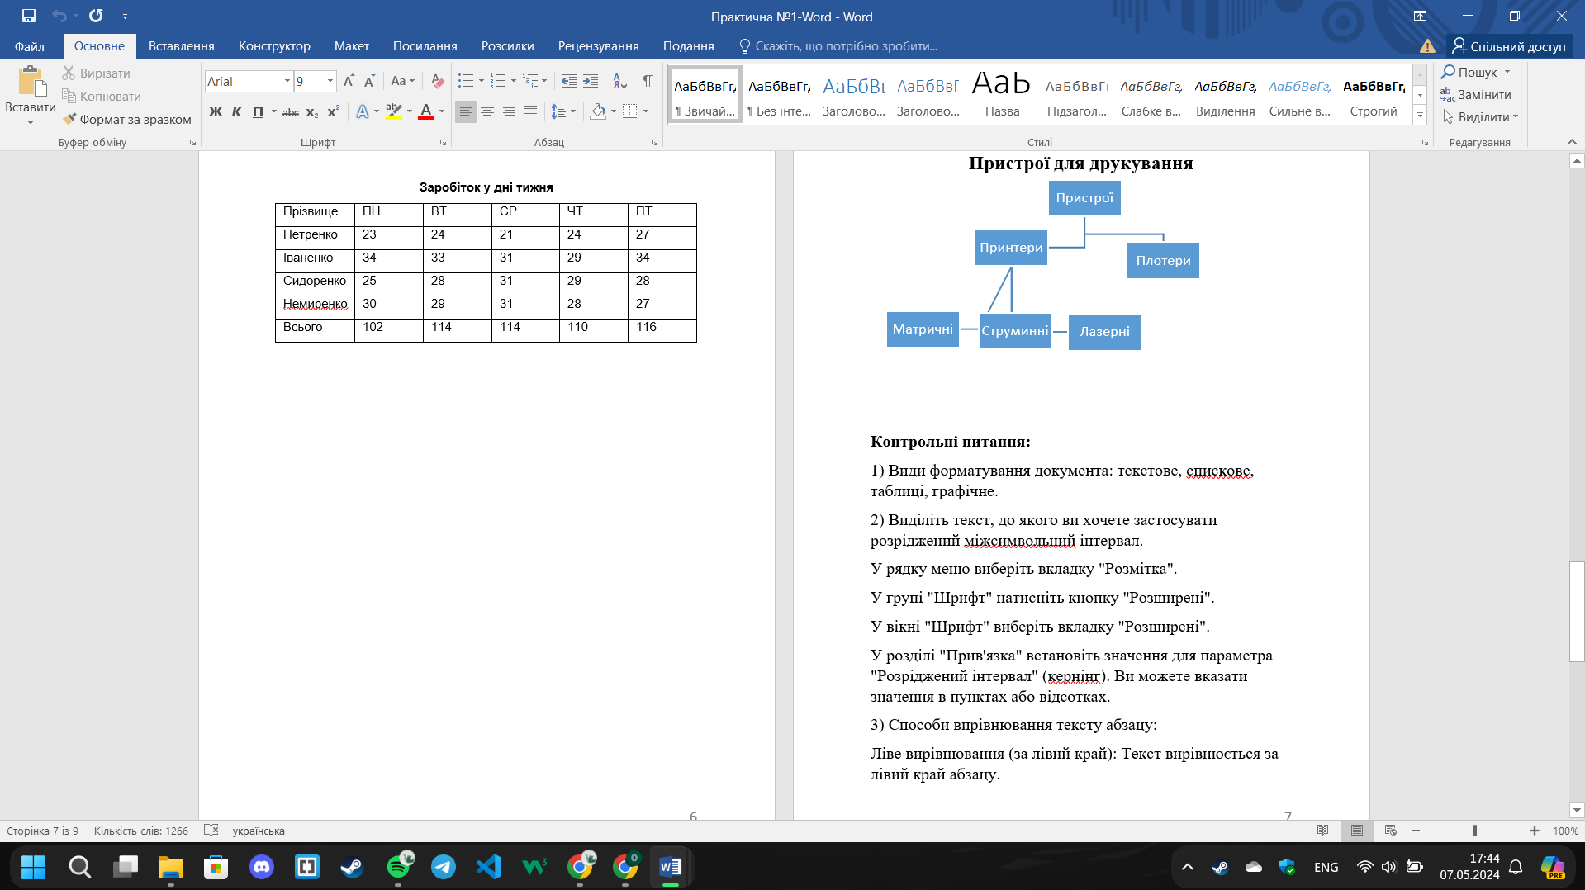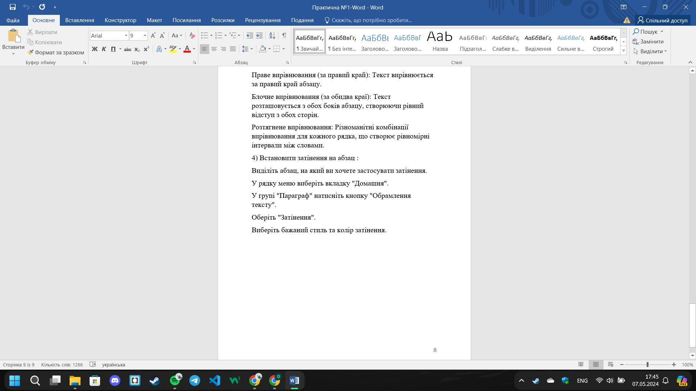

**Висновок:** узагальнили й систематизувати навички та вміння роботи в середовищі текстового редактора Microsoft Word; перевірилм знання основних операцій, які можна робити з текстом за допомогою ТР, навчились працювати з різними об'єктами ТР.